拓展任务

1. **梳理生物与环境相关内容，构建知识间的联系，设计并完成思维导图。**

2．（2019·北京东城一模）北京喇叭沟门原始森林公园有原始次生林7万亩，保存着北京地区面积最大的蒙古栎林、白桦林、山杨林等天然林，其内有大约300多种野生动物。作为新北京发展中生态涵养区的一部分，绵延几万亩的原始森林郁郁葱葱，枝叶繁茂，是首都市民的大氧吧和后花园。

（1）与农田生态系统相比，森林生态系统的生物种类更____、自我调节能力更____。

（2）生活在喇叭沟门原始森林里的狍为中型鹿科动物，以森林中的草和灌木为食，狍的天敌是豹等大中型猫科动物。据此写出其中一条食物链：____。除食物链中描述的成分外，从生态系统的组成看，还应包括____和____。

（3）狍已被列入中国《国家保护的有益的或者有重要经济、科学研究价值的陆生野生动物名录》。请写出一条保护狍的措施：____。

3. 北京汉石桥湿地自然保护区，是北京现存唯一的大面积芦苇型原生湿地，下图为某校师生观察并画出的保护区内部分食物网简图：

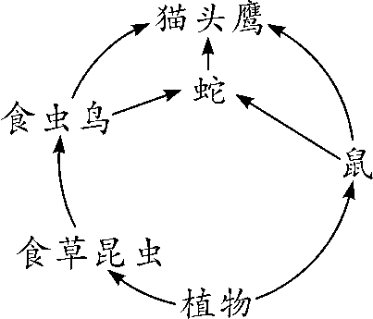

第16题图

(1)保护区内记录到鸟类153种，野生植物292种，这体现了____________的多样性。

(2)在该保护区内，若食虫鸟的数量大幅减少，则短时间内，食草昆虫的数量会____________。该食物网共有________条食物链，其中猫头鹰获得能量最多的食物链是__________________________。

(3)北京是很多鸟类迁徙的“中转站”，这些鸟类冬季会飞往南方过冬，这种鸟类的迁徙行为属于________行为，(填“先天性”或“学习”)主要是由____________决定的。

4．结合最近的新冠肺炎疫情，理解新冠病毒、蝙蝠等生物与人的关系，反思人类活动对环境及人类自身的影响，树立生命观念，从自己做起，承担社会责任。

5．观看视频资料：《大自然在说话》，体会大自然不需要拯救，需要被拯救的，其实是人类自己。尝试以“人类”的口吻，与大自然对话。

6. 3月3日是“世界野生动植物日”，搜集相关资料，了解野生动植物的生存现状，体会保护生物多样性的价值和意义。